ЧĂВАШ РЕСПУБЛИКИ | 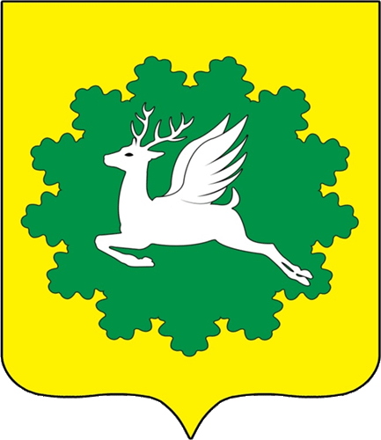 | ЧУВАШСКАЯ РЕСПУБЛИКА
ЙĚПРЕÇ МУНИЦИПАЛИТЕТ ОКРУГĚН ДЕПУТАТСЕН ПУХĂВĚ  ЙЫШĂНУ  26.09.2024 25/4 №  хула евěрлě Йěпреç поселокě |  | СОБРАНИЕ ДЕПУТАТОВ  ИБРЕСИНСКОГО МУНИЦИПАЛЬНОГО ОКРУГА  РЕШЕНИЕ  26.09.2024 № 25/4  поселок городского типа Ибреси

О внесении изменений в решение Собрания депутатов Ибресинского муниципального округа Чувашской Республики от 18.11.2022 № 3/22 «Об утверждении Положения о муниципальном земельном контроле на территории Ибресинского муниципального округа Чувашской Республики»

В соответствии с Федеральным законом от 6 октября 2003 года № 131-ФЗ «Об общих принципах организации местного самоуправления в Российской Федерации», Федеральным законом от 31 июля 2020 года № 248-ФЗ «О государственном контроле (надзоре) и муниципальном контроле в Российской Федерации», Уставом Ибресинского муниципального округа Чувашской Республики, Собрание депутатов Ибресинского муниципального округа Чувашской Республики решило:
1. Внести в Положение о муниципальном земельном контроле на территории Ибресинского муниципального округа Чувашской Республики, утвержденное решением Собрания депутатов Ибресинского муниципального округа Чувашской Республики от 18.11.2022 № 3/22 следующее изменение:
1.1. В подпункте 1 пункта 1.4 слово «администрации» исключить.
2. Настоящее решение вступает в силу со дня его официального опубликования.

Председатель Собрания депутатов Ибресинского муниципального округа  Чувашской Республики | В.Е. Романов
Глава Ибресинского  муниципального округа  Чувашской Республики | И.Г. Семёнов

